“花样漳州，职为你来”
11月6日福建省漳州市组团赴天津招聘人才啦！
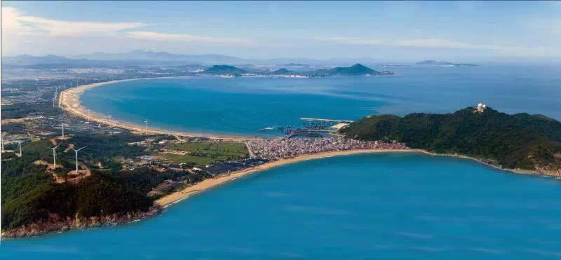
为深入实施人才优先发展战略，围绕漳州市委、市政府“大抓工业、抓大工业”和创建市属本科院校的人才需求，进一步拓展我市招才引智渠道，不断加大引进国内外高水平院校优秀毕业生力度，着力为我市经济社会发展引进一批急需紧缺人才，根据省委组织部第四届“人才福建周”的工作安排，漳州市拟于2020年11月6日组团赴天津招聘人才。具体安排如下：
一、主承办单位
主办单位：中共漳州市委组织部、漳州市人力资源和社会保障局、漳州市教育局、漳州市卫生健康委员会、漳州市住房和城乡建设局、漳州市人民政府国有资产监督管理委员会
承办单位：漳州人才发展集团、中国海峡人才市场漳州分部
二、活动时间
2020年11月6日（星期五，上午9:00-12:00）
三、活动地点
中国（天津）人力资源发展促进中心（天津市河东区九经路25号,可搭乘津滨轻轨9号线至十一经路）
四、活动概况
本次招聘活动有229家企事业单位参会，共计提供1098个岗位，计划招聘3966人，其中有福建漳州卫生职业学院、福建漳州职业技术学院、福建漳州市教育局、福建漳州市高级技工学校、福建漳州市医院、福建漳州市疾病预防控制中心、福建漳州市第四医院、福建漳龙集团、福建漳州城投集团、漳州市交通发展集团、漳州片仔癀药业有限公司、福建龙溪轴承（集团）有限公司、福建漳州发展有限公司、漳州投资集团、漳州信息产业发展集团、漳州人才发展集团等企事业单位
五、部分参会企事业单位
福建漳州卫生职业学院
福建漳州职业技术学院
福建漳州市教育局
福建漳州市高级技工学校
福建漳州市医院
福建漳州市疾病预防控制中心
福建漳州市第四医院
福建漳龙集团有限公司
福建漳州城投集团有限公司
漳州市交通发展集团有限公司
漳州片仔癀药业有限公司
福建龙溪轴承（集团）有限公司
福建漳州发展有限公司
漳州投资集团有限公司
漳州信息产业发展集团有限公司
漳州人才发展集团有限公司
福建三宝钢铁有限公司
漳州科华技术有限责任公司
正兴车轮集团有限公司
青蛙王子（福建）婴童护理有限公司
漳州大北农农牧科技有限公司
漳州水仙药业股份有限公司
福建科能电子科技开发有限公司
福建土楼旅游投资集团有限公司

招聘会单位、个人报名及招聘岗位信息请扫以下二维码



漳州市主要人才引进政策请扫描下方二维码



